consumo consciente

[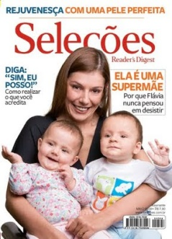](http://www.google.com.br/url?sa=i&rct=j&q=&esrc=s&frm=1&source=images&cd=&cad=rja&docid=3j_1ROecQPCNFM&tbnid=PILLKZzGB_dtmM:&ved=0CAUQjRw&url=http%3A%2F%2Fpainhoadj.blogspot.com%2F2011%2F02%2Fenriqueca-seu-vocabulario-4-edicao.html&ei=HBZBUbTkOo629gSf14DgBw&psig=AFQjCNGqP6hn18vyY6U_FewffVHRmSqAaw&ust=1363306354142122)Sedução com laço de fita

Por séculos, na Páscoa, os homens se preparam para homenagear a vida, e o sentido é quase o mesmo no mundo todo, apesar de a origem e o significado variarem de acordo com as culturas.

Fato é que não só a tradição chegou até nós como também o hábito de presentear quem amamos com os deliciosos ovos de chocolate. Inicialmente, os ovos eram os originais, cozidos e tingidos com corantes naturais (a partir de frutas e legumes como a beterraba). Esses ovos, enfeitados e representando o renascimento, eram presenteados com o coelho, símbolo da fertilidade.

O costume evoluiu e novos hábitos foram incorporados, até que surgiram os ovos de chocolate. Você também deve estar se perguntando o que a história dos ovos de chocolate tem a ver com a consciência ecológica. E eu responderei: tudo! Você já reparou nas embalagens, maravilhosamente coloridas, nas quais os ovos vêm bem escondidos?

Há algum tempo, o jornal inglês The Independent noticiava que as cativantes embalagens representavam de 26% a 45% do peso bruto. Dentre as marcas examinadas, a mundialmente conhecida Lindt obteve o recorde, com 250 g de papel, plásticos e afins contra 300 g de chocolate. Outra marca, a Dutch Originals, quase igualava o peso de embalagens com o do chocolate: 44%. E aqui, como será que andam os percentuais? Em época de repensar comportamentos, várias questões podem ser examinadas: como evitar tantas embalagens, onde encontrar ovos ambientalmente corretos, quem são os produtores que se preocupam com essa questão?

Andei investigando alguns sites para ver como estão os preparativos para a Páscoa e me dei conta de que os desperdícios relativos ao material de consumo (do tipo usa e joga fora) para essa festividade estão em ritmo de crescimento.

Somos nós, consumidores, que devemos escolher os produtos. Pense se o que está adquirindo vai ao encontro de suas ideias, sua visão, sua filosofia, ou se você está apenas se deixando seduzir pela artificialidade do momento.

Quanto às embalagens, tenho certeza que você não ficará com a consciência pesada se fizer escolhas inteligentes. E, ao final, lembre-se: encaminhar as sobras à reciclagem. Tenha uma Feliz Páscoa!

Mariusa Colombo é bióloga, especialista em Saneamento Ambiental e mestre em Desenvolvimento Sustentável e Gestão de Sistemas Agroambientais da Universidade de Bolonha, Itália.

O texto foi publicado no site da revista Seleções Reader’s Digest na seção Mundo Melhor

Proposta:

1. Leia todo o texto a fim de compreender o assunto do mesmo.
2. Leia, novamente, por partes e vá sublinhando 3 palavras-chave de cada parágrafo.
3. Escreva as 3 palavras-chave de cada um dos parágrafos, numerando-os em sua folha.

O texto apresenta um problema: a quantidade de lixo gerada pelo consumo dos ovos de Páscoa. Mas reduzir embalagem cria desafios para os fabricantes de chocolate em termos de proteção do produto e apresentação no ponto de venda. Os ovos da Páscoa são tipicamente ocos e frágeis e no intuito de garantir que os produtos cheguem à prateleira sem quebrar, eles precisam ter uma solução de proteção durante a cadeia de distribuição.

1. Crie uma solução para o problema. Invente uma maneira de apresentar os ovos e que ,ou reduza a quantidade de lixo gerado, ou que possa ser reutilizado.
2. Descreva sua ideia na folha de respostas e apresente uma representação de como ele ficaria. Pode ser um desenho, uma maquete ou o projeto de seu ovo de Páscoa.

[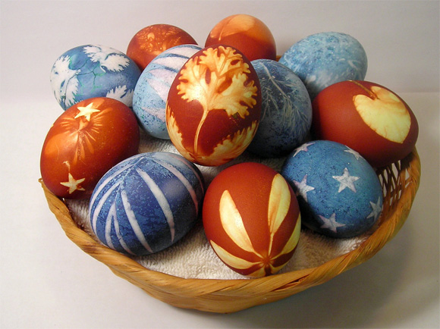](http://www.google.com.br/url?sa=i&rct=j&q=&esrc=s&frm=1&source=images&cd=&cad=rja&docid=wGKM_6XQYkeKCM&tbnid=WLxjR167VHMwMM:&ved=0CAUQjRw&url=http%3A%2F%2Fmaosaobracriancada.blogspot.com%2F2011%2F04%2Feco-pascoa-colorir-ovos-eco-ideias.html&ei=nxpBUe-ILJGC9QTDzoEo&psig=AFQjCNHEJy8ew-Hs6jKObNg7A1QIX7quhA&ust=1363307539220134)

PALAVRAS-CHAVE DO TEXTO “**Sedução com laço de fita**”

|  |  |
| --- | --- |
| Par. 1 |  |
| Par. 2 |  |
| Par. 3 |  |
| Par. 4 |  |
| Par. 5 |  |
| Par. 6 |  |
| Par. 7 |  |

PROJETO DE EMBALAGEM SUSTENTÁVEL PARA O OVO DE PÁSCOA

|  |  |
| --- | --- |
| DESCRIÇÃO _______________________________ _______________________________  _______________________________ _______________________________ _______________________________  _______________________________ _______________________________ _______________________________  _______________________________ _______________________________ _______________________________  _______________________________ _______________________________ _______________________________  _______________________________ _______________________________ | DESENHO |